校园邮箱微信绑定方法
登录邮箱后，选择“设置”进入‘邮箱设置’，选择“邮箱绑定”-“微信设置”，点击“绑定微信”。
页面跳转后显示一个二维码，此时打开微信，使用“扫一扫”功能扫描此二维码，扫描成功后，微信会提示“扫码成功”，即绑定成功。
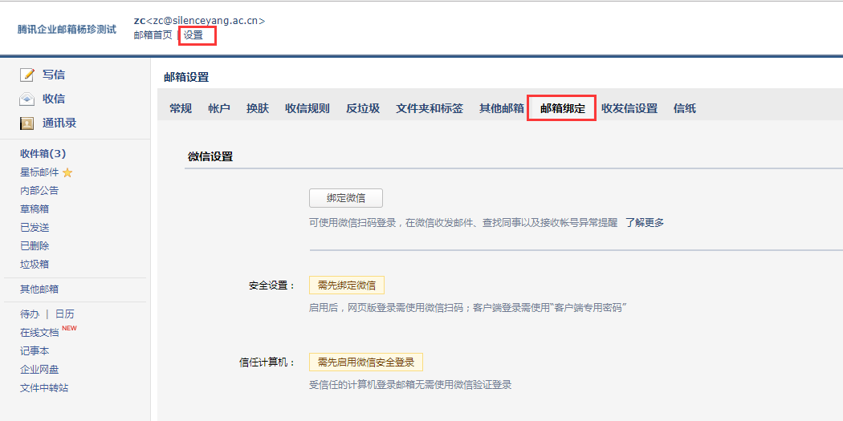
图1
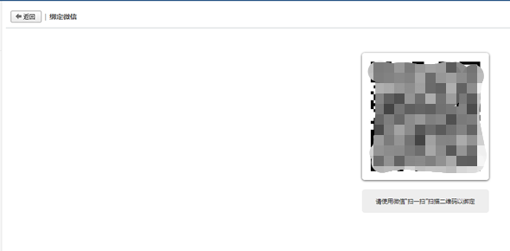
图2

